Лабораторная работа №12
Тема: WAN: Настройка Frame Relay.

1. Схемы сети:
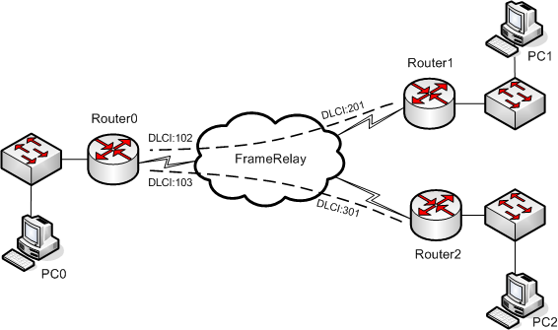

2. В сети компании существует три территориально удаленных сегмента ЛВС для подключения рабочих станций. Для каждого сегмента выделите IP подсеть для адресации до 60 хостов из доступного адресного пространства 192.168.1.0/24. Интерфейсам маршрутизаторов в соответствующем сегменте назначаются первые доступные адреса хостов из подсетей.
3. Оставшуюся часть адресного пространства выделите для WAN сегмента сети между маршрутизаторами.
4. Для организации WAN подключений в маршрутизаторы Router0, Router1 и Router2 необходимо установить дополнительную карту WIC-1T.
5. Скоммутировать PVC в облаке Frame Relay следующим образом: Serial0:102-Serial1:201; Serial0:103-Serial2:301. К интерфейсу Serial0 облака Frame Relay подключить Router0, к Serial1 Router1 и к Serial2 Router2.
6. Настроить на WAN интерфейсах маршрутизаторов протокол Frame Relay. На маршрутизаторе Router0 настройку IP протокола необходимо выполнить на физическом интерфейсе, на маршрутизаторе Router1 настройку IP протокола необходимо выполнить на логическом интерфейсе типа Multipoint, а на маршрутизаторе Router2 настройку IP протокола необходимо выполнить на логическом интерфейсе типа Pont-to-point.
8. Настроить в заданной сети протокол маршрутизации RIP version 2.
9. Все устройства в сети должны иметь возможность взаимодействовать между собой (учесть особенности работы IP и протоколов маршрутизации на физических и multipoint frame relay интерфейсах). Проверить.
10. Определить тип LMI и номер DLCI, используемый для работы LMI на FR интерфейсах.
11. Определить статус PVC и соответствие адресов 3 и 2 уровней OSI на всех интерфейсах FR.
Примечание:
Просмотр состояния FR PVC: # show frame-relay pvc
Просмотр соответствия адресов 3 и 2 уровня: #show frame-relay map
Просмотр параметров FR на интерфейсе: # show interface
Настройка FrameRelay на интерфейсе: (config-if)#encapsulation frame-relay
Создание логического интерфейса: (config)#interface Serial0/0.X multipoint | point-to-point
Привязка номера DLCI к логическому интерфейсу: (config-if)#frame-relay interface-dlci XXX
Настройка статического соответствия адресов 3 и 2 уровня: (config)#frame-relay map ip Y.Y.Y.Y XXX (где Y.Y.Y.Y – IP адрес, XXX – номер DLCI)
Включение, выключение режима split horizon на инетрфейсе: (config-if)#[no] ip split-horizon

